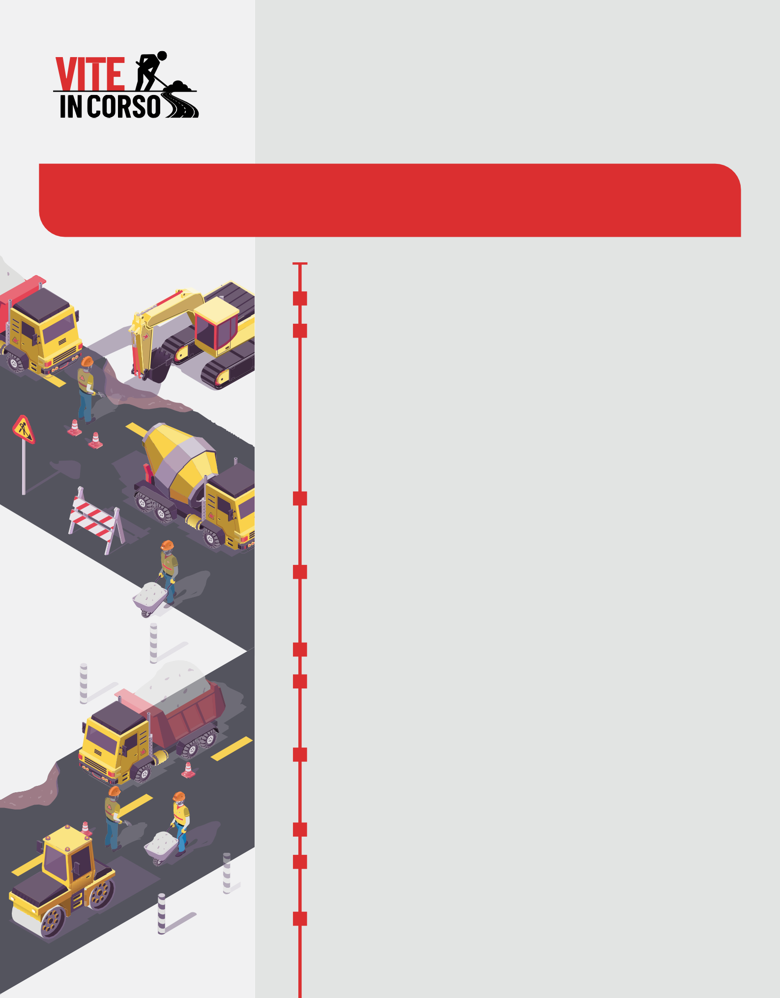PROCEDURE SIGNIFICATIVE NELLE ATTIVITÀ DI MANUTENZIONE STRADALE IN SICUREZZA

**SEMINARIO DI DIFFUSIONE PROGETTO**

**Terni, Sala degli Edili - 26 Settembre 2025**

9:00 - Registrazione dei partecipanti

9:30 - Saluti istituzionali

**Gabriele Giovannini** - Presidente TESEF

**Francesco De Rebotti** - Assessore Regionale allo Sviluppo Economico, mobilità, trasporti, infrastrutture politiche del lavoro Regione Umbria

**Alessandro Pastorelli** - Direttore Regionale INAIL Umbria

# Livio Farina – Rete delle professioni tecniche

# Gianluca Paggi – Regione Umbria – Direttore infrastrutture

10:00 - Presentazione del progetto

**Luca Taglieri** - INAIL Umbria - Coordinatore della Consulenza tecnica per Salute e Sicurezza

10:20 La vigilanza sui cantieri stradali

Roberto Merlini Servizio di prevenzione e sicurezza luoghi di lavoro

10:40 - Individuazione e analisi delle metodologie utilizzate dalle imprese

Massimiliano Capponi - FORMEDIL Terni

11:00 - Sintesi delle procedure significative individuate da mettere a disposizione di coloro che operano nei cantieri

Leonardo Cruciani - FORMEDIL Perugia

11:20 Cantieri stradali - Esperienze a confronto:

* Anna Giacò ANAS - Progettazione - Struttura Territoriale Marche
* Roberto Citti -ANAS Responsabile Servizio Prevenzione e Protezione - Struttura Territoriale Umbria

12:00 – Informazione, comunicazione e formazione

Ing. Patrizia Macaluso Regione Umbria –Servizio OOPP -Responsabile Sezione Osservatorio regionale dei contratti pubblici, Sicurezza dei Cantieri

13:00 – Dibattito e conclusioni

Ing. Paolo Gattini

